**证券行业促进乡村振兴公益行动**

**2022年县域经济调研报告**

**报告名称： 美丽中国•乡村振兴进行时-安徽金寨**

**县经济调研报告**

**调研县域:** **安徽省金寨县**

**牵头调研单位: 华泰证券股份有限公司**

**联合调研单位: 华泰联合证券有限责任公司**

**调研组负责人: 许愿**

**调研组成员: 冯娟、胡金有、姜海洋、张浩**

**中国证券业协会**

**2022年8月**

摘 要

面对当前全球新冠肺炎疫情蔓延，世界经济复苏脆弱，气候变化挑战突出的宏观局面，我国经济社会发展的各项任务也面临着极为繁重艰巨的挑战。2021年底，国务院印发了《“十四五”推进农业农村现代化规划》，规划明确聚焦七个方面重点任务，即提升粮食等重要农产品供给保障水平，提升农业质量效益和竞争力，提升产业链供应链现代化水平，建设宜居宜业乡村，建设绿色美丽乡村，建设文明和谐乡村，巩固拓展脱贫攻坚成果、有效衔接全面推进乡村振兴。

2022年，中央一号文件《中共中央国务院关于做好2022年全面推进乡村振兴重点工作的意见》再次重点指出，要从容应对百年变局和世纪疫情，推动经济社会平稳健康发展，必须着眼国家重大战略需要，稳住农业基本盘，锚定乡村振兴的总体目标。坚持稳字当头、稳中求进，牢牢守住保障国家粮食安全和不发生规模性返贫两条底线，扎实有序做好乡村发展、乡村建设、乡村治理这三个重点工作，在坚持和加强党对“三农”工作的全面领导下确保农业稳产增产、农民稳步增收、农村稳定安宁，推动乡村振兴取得新进展、农业农村现代化迈出新步伐。

迈进“十四五”规划开局之年，安徽省全省人民昂扬奋进，隆重庆祝中国共产党成立100周年，全面建成小康社会，踏上了向第二个百年奋斗目标进军的新征程。位于皖西的六安市，积极发扬团结拼搏、真抓实干的精神，实现了“十四五”良好开局，主要经济指标增幅在全省位次创历史最好水平。通过抓产业促升级、抓投资强后劲、抓创新添活力、抓治理优生态、抓城乡提品质、抓民生增福祉等六项重要举措，创造了生产总值增长11%，居全省第二；一般公共预算收入增长11%，居全省第三；固定资产投资增长19.7%，居全省第一；规上工业增加值增长15.5%，居全省第三；社会消费品零售总额增长23.6%，居全省第三的好成绩。

在全面落实中央和地方政府的决策部署之下，于2020年正式退出贫困县序列的六安市金寨县也持续不断地取得了乡村振兴的新进展。经过上一个五年的砥砺前行，金寨县实现了综合实力的大幅提升，各项经济指标不断增长，城镇和农村居民生活水平显著改善，成功创建国家全域旅游示范区，跻身国家生态文明建设示范区，争创第六届全国文明城市。本文将从金寨县县域发展情况入手，通过分析新时期新征程下该县适宜的新发展路线，最终为金寨县未来的乡村振兴发展提出相关意见及建议。

**关键词**：乡村振兴；新发展路线；传承红色精神

目录

第一章 调研县域发展现状 1

一、金寨县经济发展情况 1

二、 金寨县振兴现状、愿景及挑战 2

三、 金寨县2022年及未来五年经济发展目标 4

第二章 新时期新征程新挑战下的新发展路线 5

一、把握资源特色，争当旅游示范区模范 5

二、立足地域特色，加速发展现代农业 6

三、突出工业特色，壮强产业转型升级 8

第三章 意见建议 9

一、不忘初心，传承革命历史 9

二、紧跟数字时代步伐，抓住电商增收红利 9

三、招商引资仍为重点，系统培训需合理有序进行 10

四、教育和引进两手抓，结合实际情况调整振兴策略 11

# 第一章 调研县域发展现状

一、金寨县经济发展情况

金寨县隶属于安徽省六安市，地处大别山腹地，鄂豫皖三省七县二区结合部。其总面积3,814平方公里，辖23个乡镇、1个开发区，全县常住人口为49.65万人，是安徽省面积最大、人口最多的山区县和旅游资源大县，也是中国革命的重要策源地、人民军队的重要发源地。2020年4月，在习近平总书记亲临考察4周年之际，通过第三方专项评估检查，正式退出贫困县序列，圆满实现高质量脱贫摘帽目标。以长三角一体化、中部崛起、皖江城市带、合肥都市圈、加快皖北发展、促进革命老区发展等系列政策为依托，金寨县迈进了“十四五”新时代下乡村振兴的新时期。

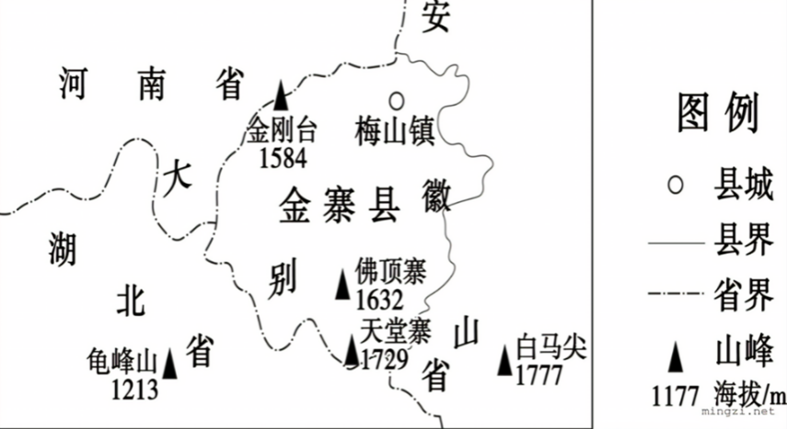

数据来源：中国地图网

图1：金寨县地理位置

2021年，金寨县实现地区生产总值（GDP）224.8亿元，实现同比增长10.3%。产业结构比优化为12.0:44.7:43.3，其中第一产业生产总值27.02亿元，第二产业生产总·值100.38亿元，第三产业生产总值97.41亿元，分别较上年增长9.5%、9.9%和10.8%。

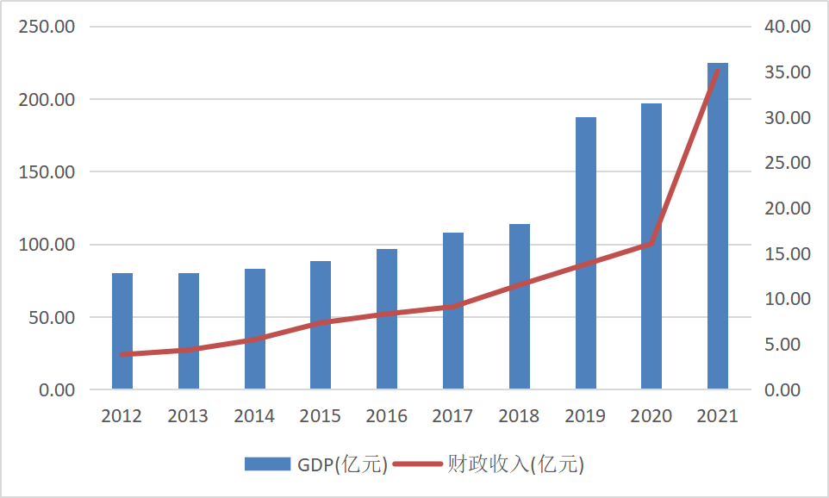

数据来源：WIND,华泰联合证券

表1 金寨县2012-2021年GDP总量及财政收入（亿元）

2021年，金寨县城乡常驻居民人均可支配收入21,040元，较2020年提高10.5个百分点，居全市第2位。其中城镇常住居民人均可支配收入31,671元，增长9.2%，增速低于全市0.2个百分点，居全市第4位；农村常住居民人均可支配收入15,018元，同比增长11.1%，增速高于全市0.3个百分点，居全市首位。

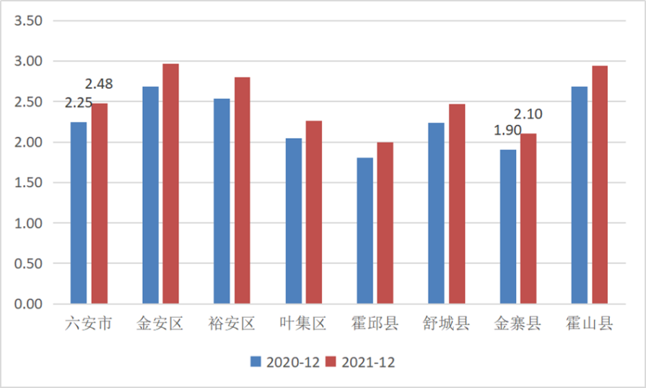

数据来源：六安市统计局，华泰联合证券

表2 2020年和2021年六安市及各区县城乡人均可支配收入（万元）

2021年，金寨县全年实现财政收入35.05亿元，同比增长40.10%；一般公共预算收入达17.31亿元，同比增长8.0%。金融机构各项人民币存款余额405亿元，同比增长5.5%；金融机构各项人民币贷款余额354.2亿元，同比增长14%。存贷款比率为 87.5%，较上年提高 6.5个百分点。

## 二、 金寨县振兴现状、愿景及挑战

|  |  |  |  |
| --- | --- | --- | --- |
|  | **现状** | **愿景** | **挑战** |
| **产业实力** | **致力转型升级，产业特色更加鲜明。**  全年纳入市5,000万元以上重点工业库项目50个；完成工业固定资产投资73.7亿元、增长25%；争当全域旅游创建示范，获评携程最受欢迎红色旅游目的地、入选首批长三角高铁旅游小城；推进农村寄递物流体系一体化建设，全县网销额达20.6亿元、增长22%；全县限上消费品零售额13.4亿元、增长35%。 | **牢牢把握“高质量发展”这一主题。**  围绕8项主要指标增幅全省领先、总量实现翻番，实施一产“两强一增”、二产“提质扩量增效”、三产“锻长补短”行动计划，争当全域旅游创建、现代农业产业园建设、开发区争先进位示范，稳居高质量发展第一方阵。 | **新冠病毒带来的影响逐渐凸显，产业自身问题仍待解决。**  1）工业生产和贸易受到新冠疫情的持续影响，导致进度和收入出现一定程度的停滞和下降。  2）旅游业呈现区域发展不平衡，缺乏个性化、创新性指导规划的现象。 |
| **乡村振兴** | **紧抓乡村振兴，脱贫成果更加巩固。**  1）坚持“四个不摘”。安排2,820万元完善安置点基础设施，投入1.2亿元支持搬迁户发展产业，帮助搬迁劳动力就业1.4万人，全县脱贫人口返岗复工6.7万人。  2）整合涉农资金3.2亿元，重点支持茶叶、蚕桑、中药材、果蔬四大产业区域化链式发展；大湾村旅游扶贫入选2021年世界旅游联盟典型案例；建成特色农产品加工产业园，全县规模农产品加工产值增长25%。 | **牢牢把握“有效衔接”这一方法。**  1）夯实基础“底子”。保持帮扶政策总体稳定，做好工作机制、政策举措、机构队伍等衔接转向。  2）做强产业“里子”。以工业思维抓农业，整合资金推动特色产业链式发展，加快形成“两环两带两湖”区域化布局。  3）扮靓乡村“面子”。深化“两山”实践基地创建，畅通双向转化通道。 | **新法新规推进全新工作安排。**  1）2021年6月，乡村振兴促进法正式实施，根据该法内容，乡村振兴促进工作将纳入地区经济和社会发展规划，并需要合理建立乡村振兴考核评价和监督检查制度。  2）结合中央对土地出让收入使用提计的新要求，调整该项资金的使用范围，提高土地出让收入用于农业农村的比例，建立财政投入稳定增长的长效机制。 |
| **发展动能** | **促进动能培育，发展后劲更加有力。**  1)实施亿元项目83个，争取上级支持项目159个、40.3亿元，发行专项债17亿元。  2）精准发力“双招双引”，新引进项目172个(包括10亿元以上10个），到位境内资金142.7亿元、增长29.6%。  3）纵深推进党建引领信用村建设，完成14.6万农户、1,700余家新型主体和221个村集体经济组织信用评级，授信近20亿元，发放信用贷款6.4亿元。 | **牢牢把握“有效投资”这一关键。**  坚持投资为纲、项目为王，固定资产投资年均增长12%以上。对基础建设和公共服务设施，主要靠争取项目和整合资金；对产业发展，坚持“双招双引”，积极引进牵动性大项目。  descript  图2 光伏产业园为农业生产大棚赋能 | **以企业本身为导向，结合需求提供服务、攻克难点。**  1）灵活运用“双招双引”政策，在保证主导产业的生产设备和管理理念最优化、最先进的同时，着手建立招商服务局，重点解决主导产业及企业的用工和要素保障问题。  2）坚持实施创新驱动，探索使用大数据、互联网和人工智能等新技术、新业态改造传统产业，提升本土工业企业自主创新力和核心竞争力。并在不断优化营商环境的同时，结合企业需求有效降低综合成本。 |
| **生态环境** | **落实“两山”实践，绿色优势更加彰显。**  1）入选“绿水青山就是金山银山”实践创新基地，为同批次全省唯一县，初步形成以茶叶、中药和生态旅游业为主线，生产、生态、生活“三生”融合的“两山”转化模式。  2）打造空气、水、土壤污染防治升级版，空气质量优良率90.5%、较上年提高1.9个百分点；改造7个乡镇集镇污水处理设施，规模养殖场粪污处理设施配套率100%。  3）深化“两个替代”，创成全国农作物病虫害绿色防控示范县；大鲵自然保护区调整获省政府批准，长江十年禁捕有效落实。深化“河长制”“林长制”，推进“田长制”“路长制”。 | **牢牢把握“生态优先”这一要求。**推动减污降碳协同增效，有序推进碳达峰碳中和，确保生态指标领跑全省；生动实践“两山”理念，大力推进“两山”转化，打造绿色振兴新高地。  descript  图3 航拍西茶谷梯田风光  descript  图4 航拍南溪九龙山风光 | **提高意识和加强监管两手同时抓。**  1）规范生态执法工作，以能力建设，深入打造生态环境保护铁军主力军；以精准执法，深入打好污染防治攻坚战；以严格执法，推进环境执法效能提升，更好为民办实事为企优环境。  2）国民生态环保意识尚未普及到位，相关监督管理措施亟需跟进，应真正完善落实各乡镇设立的生态环境举报咨询办公室服务。 |
| **社会人文** | **强化社会事业，人民生活更加幸福。**  1）投入资金17.58亿元，实施33项民生工程。创新“乡镇+企业”订制招工服务联动机制；离退休人员和居民基础养老金、城乡低保标准再次提高，特困、失能人员集中供养率稳步提升。  2）建立“四位一体”医疗保障制度体系，医保资金由超支变为结余。有效应对周边疫情，加强常态化防控，累计接种疫苗117.8万剂次。  3）启动学前教育普及普惠县创建，智慧学校实现全覆盖，“双减”工作落实到位。  4）完成全国首批红色基因库试点任务，顺利通过全省双拥模范县验收。出版一批红色书籍，市运会团体项目首次夺冠。 | **牢牢把握“人民至上”这一宗旨。**  加强基础性、普惠性、兜底性民生保障建设，精准提供基本公共服务，确保民生指标保持全省前列。正确把握共同富裕的战略目标和实践途径，努力奋斗做大“蛋糕”，合理安排切好“蛋糕”。  descript  图5 民生工程助力老旧小区  安装电梯 | **疫情当下，社会事业管理服务要做到更及时有效、更科学完善。**  农村农业局社会事业促进科和各乡镇社会事业管理服务中心的设立，旨在发挥组织改善城镇及农村人居环境，统筹指导城乡整治、村容村貌提升的作用。协调推动城乡社会事业发展、公共服务体系建设和基础设施建设。指导城乡精神文明和优秀文化建设。 |

## 三、 金寨县2022年及未来五年经济发展目标

2022年是党的二十大召开之年，金寨县对标对表、拉高标杆，制定了地区生产总值增长9.3%左右，规模工业增加值增长15%左右，一般公共预算收入增长10%以上，社会消费品零售总额增长12%左右，固定资产投资增长15%左右，城镇、农村常住居民人均可支配收入分别增长9%、11.5%左右等发展新目标，积极致力于完成省、市下达的生态环境年度考核目标任务。

未来五年金寨县的发展工作将以稳中求进为基调，以高质量发展为主题，统筹发展和安全，努力开创新阶段现代化幸福金寨建设新局面。经济发展方面，生产总值超400亿元，经济增速超全省平均，人均主要指标追赶全省平均；实现百亿企业零突破，全县工业产值达500亿元左右，战新产业产值占规模工业产值比重达60%。基础设施方面，全力以赴争改革、抓创新，释放更多红利、汇聚更大能量。建设集铁路、公路、机场于一体的皖西重要交通枢纽和重要生态旅游康养目的地，深度融入、等高对接长三角一体化。城乡建设方面，以新型城镇化思维统筹城乡建设，创成全国文明典范城市；常住人口城镇化率达56%，农村基础和公共服务设施进一步完善；“两山”建设持续深化，生态产品供给大幅增加，建成更高质量的长三角地区生态屏障。人文生活方面，居民收入增幅保持全省领先，共同富裕迈出实质性步伐；红色基因焕发强大动力；社会治理效能进一步提高，统筹发展和安全更加有力。

# 第二章 新时期新征程新挑战下的新发展路线

一、把握资源特色，争当旅游示范区模范

上一个五年，金寨县旅游业抢抓发展机遇、不断开拓奋进，成功实现了产业平稳较快发展，全域旅游示范区创建顺利通过验收，“希望之城、养心金寨”唱响全国。可谓真正做到了为地区带来了人气，为景点带来财气，为老区人民增添福气，更为金寨接力奋进，开辟优质旅游新空间增强了底气和志气。具体而言，金寨县委、县政府通过提高战略定位、出台系列相关规划和政策等举措，让金寨旅游业在顶层设计上“面到面”，构建旅游发展新格局；通过加快建设落成旅游交通线路、景点观景基础设施，打造集交通、气象、治安、客流信息等为一体的综合信息服务平台，建成和引进符合地域特色的创新旅游项目等方式，让金寨旅游业在项目建设上“实打实”，夯实旅游发展新基础；通过布局“旅游+乡村”、“旅游+长寿产业”、“旅游+林业”、“旅游+电商”，将旅游业与更多产业相结合，形成独具区域特色的产业联动，让金寨旅游在业态创新上“背靠背”，激发旅游发展新动能；通过创办旅游推介会、民俗文化节，借助传统媒体与新媒体相结合的宣传平台积极打造“指尖上的旅游”，力促“传统营销”向“智慧营销”转型，让金寨旅游在营销宣传上“点对点”，展示金寨旅游新形象。

“十四五”期间，金寨县提出围绕打造“红色名城、绿色名县，全国著名的旅游目的地”的目标，充分发挥红色教育、绿色山水、蓝色天空资源优势，推动旅游业改革转型发展。预计到2025年，实现全县年接待游客1,800-2,000万人次，创综合收入80-100亿元，将旅游业打造为成为全县国民经济的支柱产业和人民群众更加满意的现代服务业。

根据旅游资源分布和区域优势，金寨县将进行“一轴、两核、三环、四区”的空间布局改造，遵循资源属性的连续性，以旅游开发的可持续性为指导，从而应对目前旅游区域发展和衔接不平衡的新挑战。通过集中功能分区单元，突出主体，分工协作，突出主题，达到发掘和应用不同区域自身特色的个性化旅游体验的效果。

全力打造精品旅游线路，开启全域旅游后时代格局。精品旅游线路的开发和应用始终是实现金寨“红绿蓝”三色旅游资源有效串联的最佳手段，无论是一期“仙风道古”自驾游线路还是二期“红色征程”项目，都需要对其基础设施、配套设施、文化内涵等多方面进行集中布局，合理开发。例如，以自然旅游资源为主的“仙风道古”项目，应充分挖掘其独特性，建设自驾游营地、房车露营基地、精品民宿区等个性化旅游商业服务区；以红色旅游资源为主的“红色征程”项目，应着眼于红色精神的传承、新时代红色文化的引领等关键点，打造集传承历史、社会实践、体验民俗为一体的特色红色旅游集群区域和创新户外项目。

强化旅游营销拓宽客源市场，助力乡村振兴促进群众增收。传统“以景点为中心”的宣传推广模式亟需创新，面对新时代下国民的新需求，金寨县应将旅游营销推广的内容重点放在沉淀其文化优势，精准其品牌定位上；将推广的平台移至线上，形成立体传播渠道，借助县域官方账号和个人内容发布者的共同力量，向外界展示独具特色的红色历史文化和民俗精神。乡村振兴方面金寨县计划培育“一村一品、一景一特色”，发展休闲型、度假型、体验型、康养型乡村旅游项目。建设一批有山水依托、乡土记忆、看得见山、望得见水、唤得起“乡愁”的养生度假旅游小镇、村庄。依托扶持政策，引导建设一批A级旅游村及精品民宿项目，从而实现促进群众增收的效果。

## 二、立足地域特色，加速发展现代农业

金寨生态环境优越，中药、农林资源富集，素有“西山药库”、“江淮果岭”的美誉，具有良好的中药材、农林产业基础和浓厚的中医药文化氛围。其中，灵芝、天麻、茯苓、黄精等中药材在国内具有较高的知名度，茶叶、山核桃、蚕桑、猕猴桃、油茶等成为县域特色农产品。

|  |  |
| --- | --- |
| 图1 村民在“药光”互补产业基地的大棚里管护灵芝 | descript  图2 军泽家庭农场猕猴桃种植基地硕果累累 |

金寨县立足“西山药库”的生态资源禀赋，全面推进中医药大健康产业发展，推动建设“现代中医药大健康产业园”。2016年以来，金寨县把中药材作为精准扶贫重点产业，继2019年获批创建“中医药大健康特色产业集群（基地）”后，持续不断积极探索拓宽生态价值转化机制，推动县域经济高质量发展再上新台阶。截至目前，灵芝、茯苓、天麻、黄精、石斛等5个品种已成功入选安徽省“十大皖药”，同时有28家单位入选该产业示范基地建设项目。其中“药光互补”项目呈现乡村产业振兴新亮点。近两年，金寨县将发展清洁能源和山区农业有机结合,通过“药光”互补形成山区特色支柱产业,促进产业振兴。该县吴家店镇1,934户联户集中建设的吴畈光伏电站总装机规模5.8MW,光伏板下搭建大棚进行灵芝、桑黄、黄精、天麻等中药材种植,成功带动山区群众稳定增收。

金寨县挖掘“江淮果岭”的自然资源条件，大力发展县域特色有机农产品，截至2020年6月，已有12家企业被评选为农业产业化省级重点龙头企业，“三品一标”认证企业累计超过200家，累计313种产品获得有机或有机转换认证；2021年又新增金寨猕猴桃、金寨红薯、六安瓜片，三种农产品入选全国名特优新农产品名录；“十四五”期间，金寨县凭借药用菌创新技术全省领先的优势被授予“中国药用菌之都”和“信用药用菌主产区”，亦被评选为“十四五”期间安徽省食用菌产业发展示范县。2014-2018年之间，金寨县梅山镇致力于打造规模化、标准化、产业化的猕猴桃种植基地，实现了从亩产不足300斤到亩产超过3,000斤的飞跃，这不仅得益于由粗放转为精细化的农业管理，还离不开在金寨县政府帮扶下兴建的自动灌溉等基础设施的逐步完善。

同时，金寨县着力建设完善大别山农产品供销物流园以及农产品电商产业园为其特色农产品的对外推广销售提供了优质且稳定的保障。大别山供销物流园先后获评优秀类省级服务业集聚区、省级服务业集聚示范区；金寨农业科技园区获省科技厅批准创建第三批省级农业科技园区；金寨大别山农产品电商产业园被国家商务部增补为国家电子商务示范基地。

## 三、突出工业特色，壮强产业转型升级

金寨县新能源产业于2014年起步，经过8年建设，目前在光伏发电、风能发电、水力发电以及生物质能发电方面均已初具规模，2021年度全县可再生能源发电量超19亿千瓦时。

目前，金寨县已建成种类较全、规模较大的新能源生产体系，可再生能源企业33家，新能源发电总装机约200万千瓦，年产值达50亿元，其中光伏发电产值约16亿元。近年来，金寨县引进了协鑫科技、信义光伏、东旭康图、嘉悦新能源、智通新能源、阳光照明等多家重点企业，开发了金寨100MW/200MW储能示范项目、金寨抽水蓄能电站、赛拉弗10GW光伏组件生产基地等多个重大项目，推动我县新能源产业提档升级。我县新能源产业的发展，特别是光伏扶贫工程离不开国家的大力支持。2016年1月，金寨县获批创建国家高比例可再生能源示范县。2016年3月，金寨县被列入国家光伏扶贫工程重点实施范围。2021年9月，金寨县被纳入国家整县（市、区）屋顶分布式光伏开发试点名单。目前，全县已建成光伏扶贫电站项目总装机8000余座共计20.08万兆瓦，覆盖全县226个行政村，呈现出规模大、类型多、分布广的特点。光伏扶贫助力金寨县超过11.95万贫困人口实现脱贫，71个贫困村出列，累计实现综合收益5.48亿元。2018年，金寨县因光伏扶贫创新获国务院扶贫开发领导小组授予“全国脱贫攻坚组织创新奖”，2021年入选全球减贫优秀案例。

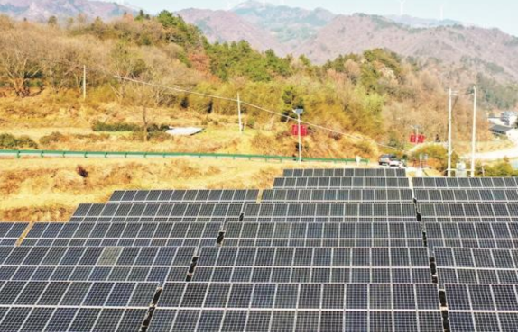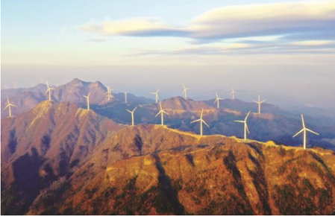

|  |  |
| --- | --- |
| 图3 大湾村山顶上的风电场 | 图4 大湾村农光互补发电站一角 |

# 第三章 意见建议

## 一、不忘初心，传承革命历史

历史是最好的教科书，也是培根固原的粘合剂。金寨县始终不忘传承革命历史，传递红色精神，近年来，金寨县在逐步扎实落实发展规划的前提下，又将红色资源融入党史学习教育，充分发挥红色精神的引领作用。为了吸引更多群众受到革命精神的滋养，金寨县需要在宣传教育形式上不断创新，跳脱出传统博物馆陈列，革命遗址参观等静态形式，可以适当增加历史舞台剧的编排和展演，还原革命历史场景，通过歌舞、舞台场景切换等动态形式，让革命精神更加鲜活，进而达到深入人心的效果。针对将军县等红色旅游资源区域，可以尝试联系教育局，与全国中小学形成红色老区研学游学的合作教育基地，让更多青少年认识了解并且铭记金寨历史的同时，为旅游服务创造更多业务活动，实现产业链的衔接延长。

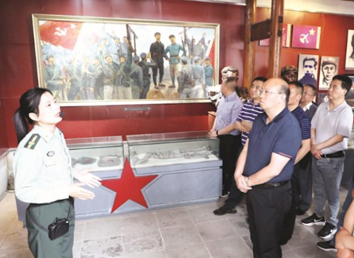

图1 游客在金鄂豫皖红军纪念园参观学习

## 二、紧跟数字时代步伐，抓住电商增收红利

多年来，金寨县已逐步推进电商进农村全覆盖计划，通过发展农村电子商务，为群众实现增收，让群众找到了破解难题的“金钥匙”。接下来，金寨需在维护和完善电商扶贫超市发展模式的基础上，将数字电商的影响持续向产业链上下游扩散。售前营销方面，大力鼓励和培养新一批“线上金寨宣传大使”，利用抖音、快手等全民化短视频平台进行有计划、持续性的乡村特色宣传，打造金寨乡村个性化推广模式。经营产品方面，结合特色农业成果的不断更新，需要进一步开发果蔬、药材、茶饮等特色品类，提升生产环节把控力度，提高产品质量标准。电商物流方面，推进县域电商公共服务中心、农村电商物流配送体系、乡村电商服务网点建设和巩固提升，将农村产品线上运营服务能力打造成有口碑的“王牌”。

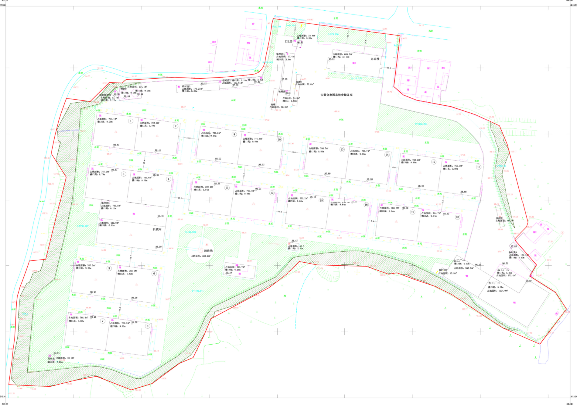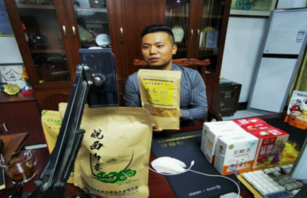

|  |  |
| --- | --- |
| 图2 电商主播宣传推广特色农产品 | 图3 大别山粮食物流产业园规划图 |

## 三、招商引资仍为重点，系统培训需合理有序进行

当前，金寨县将招商引资工作视为重中之重，坚持以“抓项目投资、促经济增长”理念，通过系统的学习培训，切实增强招商干部的招商引资意识和能力。该项工作的技术性较强、专业要求较高，因此务必把控好学习培训过程中的循序渐进，切忌“为了完成任务而培训”。在部署系统性培训的过程中，可以将学习内容划分为经济常识、国家政策、专业术语、谈判技能、县域情况等多个方面，使得招商干部及基层工作人员都能逐渐懂经济、善沟通、会谈判、了解项目、精通政策、掌握规律。作为合格的招商人员要有足够的经济知识，学习国家政策、学习经济常识、学习专业术语；要有详实的业务知识，熟知县情产情、找准目标企业、掌握要素资源；要有充分的思想认识，拥有亲和力、提升判断力、增强抗压力；要提高谈判能力，明确商谈重点，态度上开诚布公、有礼有节，经济上算好大账、有分有寸，技巧上要灵活务实、有进有退。

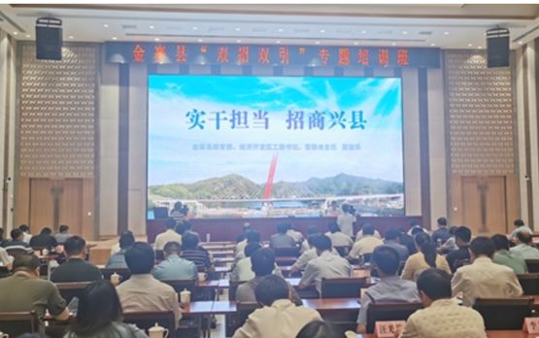

图4 2022年度“双招双引”专题培训班在金寨干部学院举办

## 四、教育和引进两手抓，结合实际情况调整振兴策略

新时代的振兴道路上最不可或缺的即是教育和人才的振兴。金寨县长期重视人才的教育和引进，为返乡人才给予政策支持和财政补贴，还陆续开展了“金凤还巢”，“双招双引”等项目，着力引进外区人才为金寨建设作出贡献，持续助力服务本地人才返乡创业就业。截至目前，全县累计返乡就业创业1.5万人，创办市场主体4,300多家，其中规模工业企业38家，占规模工业企业总数的27%，带动就业2.2万人。

具体成效来看，“金凤还巢”综合服务信息平台信息库中共采集外流人员信息17万人，而累积引导人才回流1.5万人，回流比例仅为8.82%，人才回流效率有待提升。据政府官网信息显示，各乡镇都相继出台了相关人才回流引进工作规划和侧重点，但未查询到全县整体的工作部署文件，这也暴露出金寨人才引进工作缺乏统筹性和整体性。就此现象，我方建议从整体规划上统筹布局人才引进工作，以全面带动局部，完善利用已经搭建完成的综合信息服务平台、返乡服务平台，以最高的效率完成企业缺工信息库的建立，统一规划企业招聘的要求和培训管理，从而真正实现县乡村三级联动回流人才的有效机制。然而，通过借鉴经济实力相似的舒城县过去几年的发展战略，金寨县各乡镇也需要根据经济发展的阶段的不断变化，更新更有针对性的人才引进方式。待经济实力有所提高，金寨县可合理利用新业态的成功发展优势吸引更多人才资源。

教育振兴方面，金寨县和华泰证券有着成功的合作案例。“益心华泰 一个明天”是由华泰证券于2016年发起的乡村教育项目，旨在助力儿童健康成长，促进教育公平，致力提升留守儿童的心理健康水平和综合素质，动员多方力量帮助困境儿童持续改善生活条件。截至2022年6月，项目累计受益儿童77,151人次，受益教师9,164人次，带动103,456人次捐赠善款款2,196,981.21元，共资助861人次困境儿童。其中，金寨县双河初级实验学校的师生，共计1,160人次，曾在2021年参与过此项目。针对留守儿童易出现低安全感、自卑的心理及行为问题以及乡村教师自身的需求和能力亟需提升的两个重点需求，华泰证券为当地留守儿童精心安排了兴趣班体验课程、创造力手工活动、生态自然观察、专业心理辅导、非遗文化表演等丰富的学习生活体验，让孩子们释放童年活力，缓解心情，同时为学校和教师提供资金改进食堂、增加补贴、暑期教师培训、教师线上论坛等方方面面的支持和帮扶，收获政府，校方及师生的一致好评。此外，根据长期以来金寨县将义务教育阶段作为教育振兴重点抓手的发展规划，我方建议在管理制度配套、教育质量升位的同时，应将教师人才建设定为新时代教育振兴发展的关键。通过抓制度创新，建立教育人才建设长效机制；抓刚性补充，吸引优秀人才加入育人队伍中来；抓交流轮岗，从资源配置上优化人才结构；抓培养培训，整体提升教育人才队伍素质，维持住“教师人人尽展其才，好老师不断涌现”的良好局面，使得金寨教育向着更均衡和更优质方向发展。

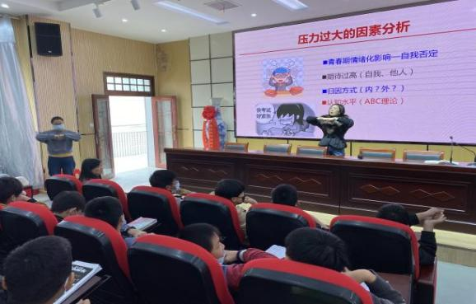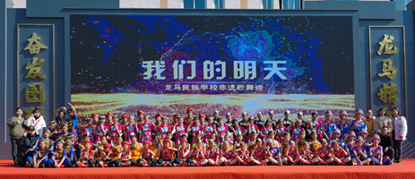

|  |  |
| --- | --- |
|  |  |

图5 文艺汇报表演合影 图6 留守儿童心理辅导讲座